TP : Réalisation d’un savon « à froid »

La réaction de saponification

Le savon est le produit d’une réaction chimique entre un ester gras (huile végétale) et une base forte(soude oi potasse). Pour la fabrication de savon solide, c’est la soude (hydroxyde de sodium) qui est utilisée. La potasse (hydroxyde de potassium) sert à la production de savons pâteux ou liquides (savon noir, savon de Marseille liquide).
Les huiles sont constituées de triglycérides d’acides gras (=ester). Lors de l’ajout de soude, ceux-ci sont transformés en savon au travers d’une réaction de saponification.
Les savons réalisés en saponification à froid sont naturellement riches en glycérine, produite lors de la réaction de saponification. Elle apportera douceur et propriétés hydratantes au savon.

Précautions et mises en garde

Attention, la soude utilisée pour la réaction est hautement concentrée et nécessite le RESPECT DES REGLES DE SECURITE.
La réaction de saponification est exothermique, c’est-à-dire qu’elle produit de la chaleur. La pâte à savon va donc monter en température lors du mélange et après la mise en moule.

Pourquoi un savon « surgras »

La saponification est une réaction totale : elle continue jusqu'à épuisement de l'un des réactifs (huiles ou soude). Pour garantir qu'il n'y a plus de soude dans le savon fini, il faut qu'il y ait un excès d'huiles. La saponification s'arrêtera alors quand toute la soude sera consommée et il restera de l’huile non saponifiée dans le savon final. Le savon sera dit "surgras". Ce "surgraissage" va apporter une plus grande douceur et des propriétés nourrissantes et adoucissantes au savon.

La cure

La saponification est une réaction assez lente à température ambiante. En saponification à froid, le savon doit donc subir un temps de séchage (« cure ») d’au moins 4 semaines après fabrication (2 mois conseillés), pour laisser à la saponification le temps de bien se terminer.

Préparation de la solution de soude

Si vous utilisez de la soude sous forme solide, celle-ci devra être dissoute dans l’eau pour la saponification.
- Préparez donc votre solution de soude dans un récipient en pyrex ou plastique résistant à la chaleur.
- Placez votre récipient contenant la quantité requise d’eau froide sur une surface stable, de préférence dans un endroit bien ventilé.
- Pesez précisément la quantité de soude dans un autre récipient
- Ajouter la soude dans l’eau (surtout pas l’inverse) en remuant doucement avec une grande cuillère
en plastique ou inox. Cela va chauffer et produire des vapeurs.
- Ne pas respirer ces vapeurs
- Attendre la dissolution complète de la soude et le refroidissement de la solution jusqu’à environ 35-
50°C avant de l’utiliser

La température de saponification

Il est conseillé de faire votre mélange huiles fondues / solution de soude à une température comprise entre 35 et 50°C, voire jusqu’à 55°C dans certains cas. Une température élevée (45-55°C) va accélérer la saponification, et donc en général favoriser une trace rapide. Par contre, une température trop élevée (au-delà de 60°C) peut casser l’émulsion (qui prend un aspect « caillé »). Les températures de réaction supérieures à 55°C auront pour effet de pervertir un nombre important de molécules insaponifiables et vous perdrez ainsi une grande partie des effets bénéfiques de ces molécules.

La trace

C’est le moment où la pâte à savon commence à épaissir au point que si l’on relève le mixeur (éteint !), il va rester une trace pendant quelques instants à la surface de la pâte à savon. On peut distinguer
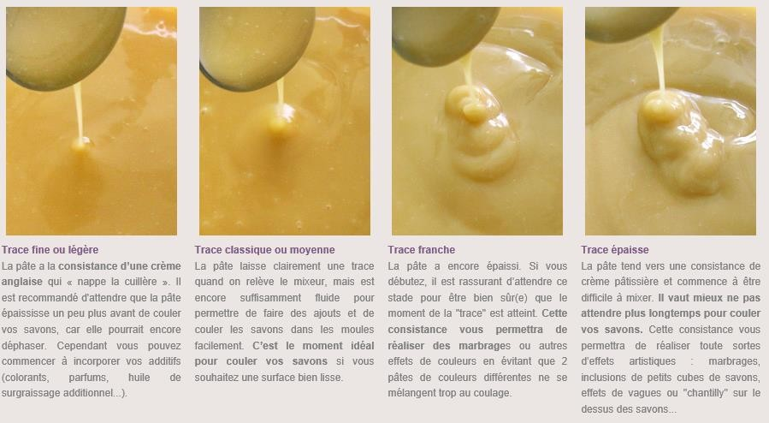

Source : http://www.aroma-zone.com/info/fiche-savoir-faire/la-saponification-a-froid

La conservation

Les savons se conservent sans problème à long terme pendant des mois voire des années, en les gardant dans un endroit sec et bien ventilé, à l’abri de la lumière et de la chaleur. Si vous réalisez des savons fortement surgraissés en huiles sensibles à l'oxydation, vous pouvez ajouter de la vitamine E (0.1-0.2%) ou de l'extrait CO₂ de Romarin (0.1-0.4%) au moment de la "trace", pour éviter le rancissement et prolonger la durée de vie du savon.

Mise en pratique : réalisation d’un savon surgras



Réactifs | Masse (en g) | Observations
Hydroxyde de sodium | 14.8 g | En cristaux  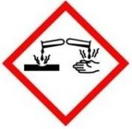
Eau | 28 g | L’eau sert à la dilution de la soude, elle doit être au minimum  déminéralisée. Idéalement la saponification se fait grâce à de l’eau  distillée.
Huile de coco | 22 g | Sa richesse en acide laurique (saturé, 12 C) favorise une mousse  abondante et augmente le pouvoir lavant. L’huile de coco permet  d’apporter le caractère « solide/ dur » du savon fini. Sa proportion ne doit jamais être supérieure à 30 % au risque d’obtenir un savon trop détergent.
Huile d’olive | 81.8 g  & 6.2 g au  surgraissage (ou monoï) | Riche en acide oléique (mono-insaturé : 18 C), l’huile d’olive apportera  les propriétés nourrissantes et adoucissantes pour la peau.
Matériel nécessaire :

Verre de montre  Bécher 75 ml (pesage de l’eau) Bécher 50 ml (huile surgraissage) Bécher 200 ml (huile olive + coco) Agitateur en verre  Spatule  Thermomètre | Pissette d’eau distillée  Balance de précision  Agitateur magnétique + aimant + barreau aimanté  Réchaud électrique Moule en silicone  Papier absorbant

Protocole expérimental
Etape 1 : | Etape 2 : | Etape 3 :
  Nettoyage, rinçage et séchage de tout le matériel. | 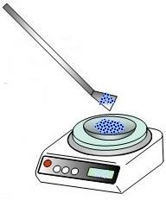  Peser précisément la soude (marge  d’erreur 0.1g) | 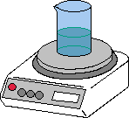  Peser précisément l’eau distillée.

Etape 4 :  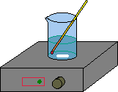  Placer le bécher d’eau distillé sur l’agitateur avec un aimant et y placer un thermomètre. | Etape 5 :    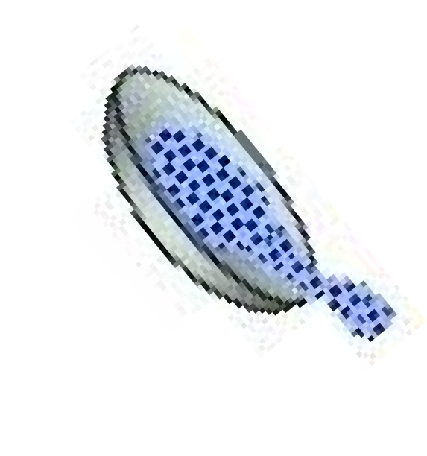  Verser délicatement la soude dans l’eau et maintenir l’agitation jusqu’à obtention d’une température  inférieure à 55 °C. | Etape 6 :    Peser l’huile de coco
Etape 7 :  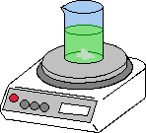  Peser l’huile d’olive dans le même bécher que l’huile de coco | Etape 8 :  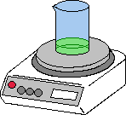  Peser l’huile d’olive (ou de monoï) nécessaire au surgraissage Ajouter 1 g pour la fraction qui  restera sur les parois du bécher. | Etape 9 :  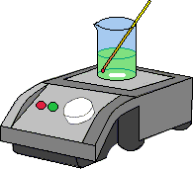  Chauffer doucement l’huile de coco et l’huile d’olive jusqu’à 45°C (ne pas dépasser 50°C) thermostat 2/3.

Etape 10 :  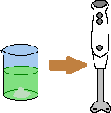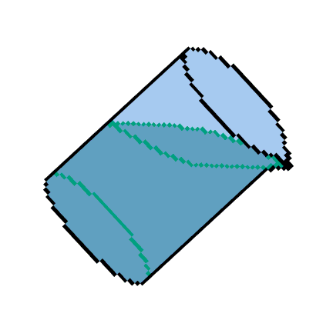  Verser délicatement la soude dans  le mélange d’huiles et  homogénéiser à l’aide d’un  agitateur en verre.  Puis, passer au mixeur plongeant  jusqu’à obtention de la trace. | Etape 11 :  SURGRAISSAGE PARFUM  POUDRE DE GOMMAGE  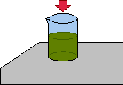  A la trace, ajouter progressivement l’huile de surgraissage, les poudres de gommage ou parfums. Mixer à nouveau jusqu’à obtention de la consistance souhaitée. | Etape 12 :  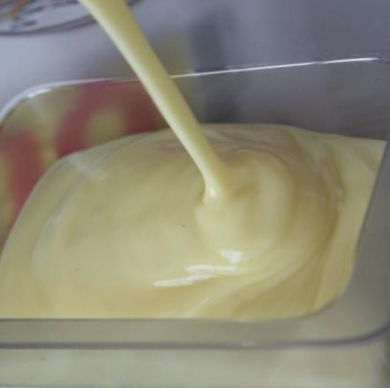  Couler le savon dans les moules. Respecter un temps de cure de 4 à 8 semaines dans un endroit sec et ventilé.

